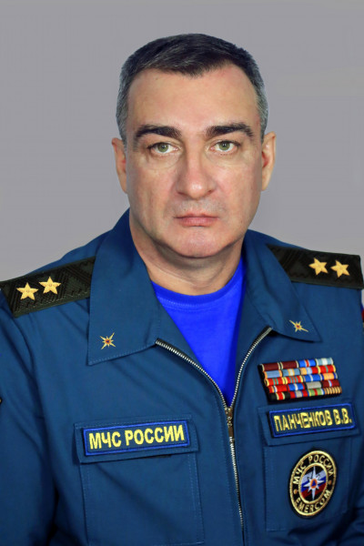

Панченков Виктор Владимирович
Начальник Академии
Генерал-лейтенант, кандидат военных наук, доцент
Родился 28 июня1971 года в городе Ульяновске.
В 1992 году окончил Челябинское высшее танковое командное училище им. 50-летия Великого Октября, в 2001 году - Общевойсковую академию Вооруженных Сил Российской Федерации, в 2016 году - ФГБОУ ВО «Ивановская пожарно-спасательная академия ГПС МЧС России».
06.1992 – 09.1992 гг. зачислен в распоряжение Командующего Приволжско-Уральского военного округа (г. Екатеринбург).
09.1992 – 10.1992 гг. – командир танкового взвода 341 танкового полка 34 мотострелковой дивизии, Приволжско-Уральский военный округ (Свердловская область, г. Верхняя Пышма).
10.1992 – 08.1996 гг. – командир танковой роты 341 танкового полка 34 мотострелковой дивизии, Приволжско-Уральский военный округ (Свердловская область, г. Верхняя Пышма).
08.1996 – 07.1997 гг. – начальник штаба – заместитель командира танкового батальона 341 танкового полка 34 мотострелковой дивизии, Уральский военный округ (Свердловская область, г. Верхняя Пышма).
07.1997 – 04.1998 гг. – командир учебного танкового батальона 347 учебного танкового полка 473 окружного учебного центра подготовки младших специалистов (танковых войск) (Свердловская область, п/о Порошино).
04.1998 – 07.1999 гг. – командир учебного мотострелкового батальона 473 окружного учебного центра (3 категории), Уральский военный округ (Свердловская область, п/о Порошино).
07.1999 – 06.2001 гг. – слушатель Общевойсковой академии Вооруженных Сил Российской Федерации (г. Москва).
06.2001 – 11.2001 гг. – начальник штаба – заместитель командира танкового полка 44 танковой дивизии, Уральский военный округ (Свердловская область, п/о Порошино).
11.2001 – 12.2002 гг. – заместитель командира 341 танкового полка 34 мотострелковой дивизии, Приволжско-Уральский военный округ (Свердловская область, г. Верхняя Пышма).
12.2002 – 02.2004 гг. – начальник штаба – заместитель командира 341 танкового полка 34 мотострелковой дивизии, Приволжско-Уральский военный округ (Свердловская область, г. Верхняя Пышма).
02.2004 – 02.2005 гг. – досрочно уволен в запас по собственному желанию.
02.2005 – 04.2005 гг. – начальник отделения (надзора в области промышленной безопасности, энергонадзора и охраны труда) управления подготовки (войск и сил) Приволжско-Уральского регионального центра по делам ГО, ЧС и ЛПСБ (г. Екатеринбург).
04.2005 – 06.2007 гг. – заместитель начальника 970 спасательного центра, Уральский региональный центр (Свердловская область, г. Первоуральск).
06.2007 – 07.2013 гг. – начальник 1001 спасательного центра, Приволжский региональный центр (г. Самара).
07.2013 – 11.2014 гг. – начальник 495 спасательного центра, Южный региональный центр, (Ростовская область, пос. Ковалевка).
11.2014 – 04.2015 гг. – первый заместитель начальника Сибирского регионального центра МЧС России (г. Красноярск).
04.2015 – 07.2015 гг. – в распоряжении начальника Сибирского регионального центра МЧС России (г. Красноярск).
07.2015 г. – 02.2017 г. – заместитель начальника ФГБВОУ ВО «Академия гражданской защиты МЧС России) (Московская область, г.о. Химки, мкр. Новогорск).
02.2017 г. – 08.2017 г. – врид начальника ФГБВОУ ВО «Академия гражданской защиты МЧС России) (Московская область, г.о. Химки, мкр. Новогорск).
08.2017 г. – н/время – начальник ФГБВОУ ВО «Академия гражданской защиты МЧС России) (Московская область, г.о. Химки, мкр. Новогорск).
Участие в гуманитарных и спасательных операциях:
1996 г. – выполнял специальные задачи в зоне военного конфликта и чрезвычайного положения на территории Чеченской Республики.
2009 г. – принимал участие в тушении пожара при непосредственной близости от жилых домов в г. Ульяновск.
2010 г. – лично возглавил тушение крупных очагов лесных пожаров на территории Республики Мордовия.
2011 г. – непосредственно руководил проведением спасательных работ и эвакуацией населения из зоны затопления в районе нас. пункта Яблоновый Овраг Самарской области.
2012 г. – руководил проведением аварийно-спасательных работ в нас. пункте Колтубановский Бузулукского района Оренбургской области.
2012 г. – организовывал выполнение мероприятий по взаимодействию и обеспечению спасательных работ при ликвидации последствий наводнения в г. Крымск Краснодарского края.
2014 г. – руководил организацией помощи населению Республики Адыгея в зоне подтопления.
2014 г. – руководил силами Донского спасательного центра по ликвидации последствий чрезвычайной ситуации, связанной с нагонными явлениями в населенных пунктах Ейского района Краснодарского края и Азовского района Ростовской области.
Государственные награды:
Орден Мужества
Орден Мужества
Орден «За военные заслуги»
Медаль ордена «За заслуги перед Отечеством» II степени

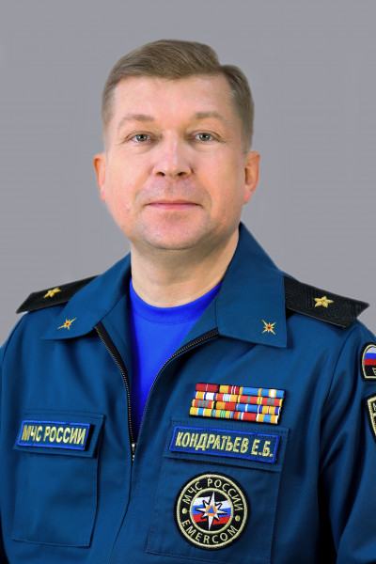

Кондратьев Евгений Борисович
Заместитель начальника Академии, генерал-майор, кандидат военных наук
генерал-майор, кандидат военных наук
Родился 16 июля 1971 года в г. Краснодаре.
В 1988 году поступил в Новочеркасское высшее военное командное училище связи.
С 1992 года после окончания училища проходил офицерскую службу в должностях командира взвода, заместителя командира роты и командира роты бригады связи Северо-Кавказского военного округа.
В 1999 году направлен в Сибирский военный округ, на должность старшего офицера Пункта управлению связью военного округа.
С 2000 по 2005 годы командир отдельного батальона, начальник штаба – первый заместитель командира бригады связи СибВО.
В 2005 году окончил Военную академию связи им. С.М. Буденного с золотой медалью (заочно).
2005-2006 годы начальник отделения управления связи штаба военного округа, начальник штаба – первый заместитель командира бригады связи СКВО.
С 2006 по 2012 годы командир бригады связи Приволжско-Уральского военного округа.
С 2012 года заместитель начальника управления пожарно-спасательных сил и сил гражданской обороны Южного регионального центра МЧС России.
В 2014 году поступил для очного обучения по программе магистратуры на факультет «Высшая академия управления» Академии ГПС МЧС России, который окончил в 2016 году с золотой медалью.
С 2016 по 2019 годы первый заместитель начальника Главного управления МЧС России по Ростовской области.
Указом Президента Российской Федерации от 8 февраля 2019 года назначен заместителем начальника Академии гражданской защиты МЧС России.
Имеет государственные и ведомственные награды.
Награжден медалями ордена «За заслуги перед Отечеством» 1 и 2 степени, медалями: «За воинскую доблесть» 2 степени, «За содружество во имя спасения», «За безупречную службу» и другими.
Выполнял задачи в зоне чрезвычайного положения на территории республик Ингушетия и Северная Осетия в 1992 – 1993 гг.; по обеспечению государственной безопасности и территориальной целостности Российской Федерации на территории Чеченской Республики в 1994-1995 гг.; в проведении контртеррористической операции на территории Северо-Кавказского региона в 2005 году.
Участвовал в ликвидации ряда чрезвычайных ситуаций на территории Южного федерального округа, в том числе:
ЧС, связанной со сходом вагонов грузового поезда в районе ж/д станции Белая Калитва Ростовской области в 2013 году;
ЧС, связанной с подтоплением населенных пунктов на территории Республики Адыгея в 2014 году;
выполнял задачи по развертыванию полевых пунктов временного размещения и первоочередному жизнеобеспечению граждан Украины, прибывших в Российскую Федерацию в экстренном порядке, на территории Ростовской области в 2014 году;
а также по ликвидации ряда крупных пожаров в г. Ростов-на-Дону в 2017 году.
Принимал непосредственное участие в подготовке и обеспечении безопасности при проведении XXII Олимпийских и XI Паралимпийских зимних игр в г. Сочи 2014 года и Чемпионата мира по футболу FIFA-2018 в г. Ростове-на-Дону.
Указом Президента Российской Федерации от 20 февраля 2020 года присвоено воинское звание генерал-майор.
Мастер спорта СССР по радиоспорту, Почетный радист Российской Федерации.

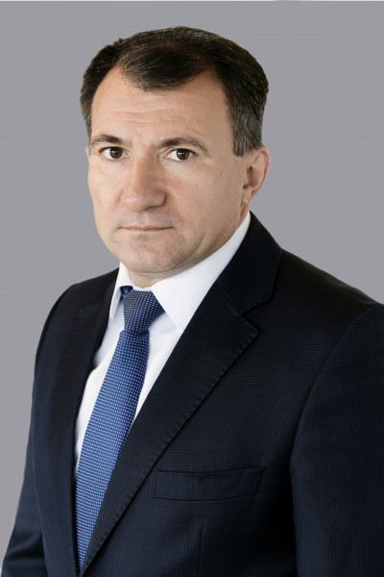

Бочанцев Александр Сергеевич
Заместитель начальника Академии (проректор)
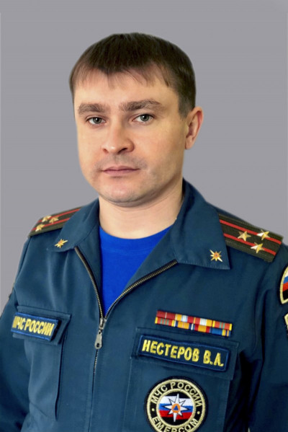

Нестеров Владимир Алексеевич
Заместитель начальника Академии (по учебной работе) – начальник центра (учебно-методического), полковник, кандидат технических наук, доцент
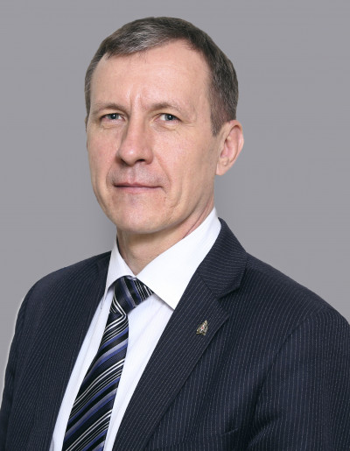

Полевой Василий Григорьевич
Заместитель начальника Академии (проректор) по научной работе, кандидат военных наук, доцент
кандидат военных наук, доцент
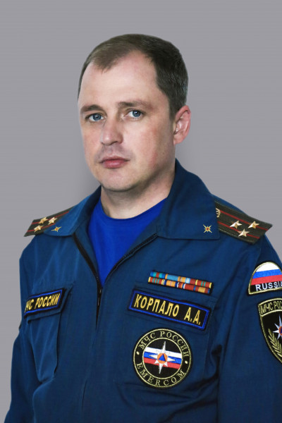

Корпало Анатолий Александрович
Заместитель начальника Академии (по работе с личным составом) – начальник центра (культурно-досуговой работы), полковник
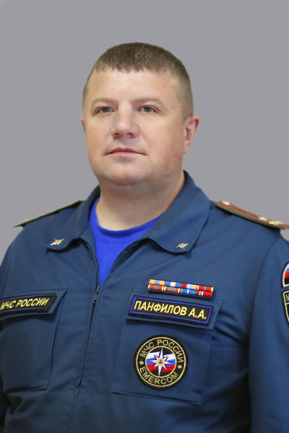

Панфилов Александр Анатольевич
Заместитель начальника Академии – начальник центра (материально-технического обеспечения), полковник
полковник

